МИНОБРНАУКИ РОССИИ
Федеральное государственное автономное образовательное учреждение высшего образования
Московский государственный технологический университет «СТАНКИН»
(ФГАОУ ВО «МГТУ «СТАНКИН»)
Кафедра Центр подготовки топ-специалистов в сфере ИТ

ОТЧЁТ
по дисциплине «Технологии разработки программных средств»
Лабораторная работа № 2
Объектно-ориентированный анализ и проектирование (UML, DDD) — Индустрия 4.0

Группа | ИДБ-25-06
Студент | Разин Д.Д.
Вариант | 21
Принял | Семенов А.С.

Москва, 2026 г.

Промпт для выполнения этапа. Ты — системный аналитик. Сформулируй цель работы и свяжи её с проектом ИВЛ и требованиями предыдущей лабораторной работы.

1. Цель работы
Освоить UML-моделирование и принципы предметно-ориентированного проектирования (DDD) для инструмента визуализации логов с использованием AI-ассистента.
Промпт для выполнения этапа. Ты — системный аналитик и архитектор ПО. Разбей задание на проверяемые действия и сохрани связь с требованиями Т1–Т3.

2. Задание
На основе требований, DFD и ER-модели ЛР №1 построить Use Case для Т1–Т3, диаграмму классов, диаграмму последовательности, определить ограниченные контексты и агрегаты, выполнить верификацию и прослеживаемость.
Промпт для выполнения этапа. Ты — системный аналитик и архитектор ПО. Выполни этот этап лабораторной работы для инструмента визуализации логов (ИВЛ), опираясь на требования Т1–Т3 и артефакты предыдущей работы. Сохраняй согласованность терминов, диаграмм и трассировки.

3. Индустрия, технологии и роли
Параметр | Описание
Индустрия | 4.0 — цифровизация
Технологии | UML, Use Case, Class Diagram, Sequence Diagram, DDD
Роли | Системный аналитик, проектировщик
Инструменты | PlantUML, StarUML, ChatGPT/Claude
Сквозной проект | Инструмент визуализации логов (ИВЛ, ELK-аналог)

Промпт для выполнения этапа. Ты — системный аналитик и архитектор ПО. Выполни этот этап лабораторной работы для инструмента визуализации логов (ИВЛ), опираясь на требования Т1–Т3 и артефакты предыдущей работы. Сохраняй согласованность терминов, диаграмм и трассировки.

4. Промпты и результаты
Промпт | Назначение | Результат и верификация
2.1 | Построить Use Case по Т1–Т3 | Выделены роли DevOps, разработчик, администратор и внешний сервис уведомлений; проверены границы системы.
2.2 | Построить классы по ER-модели | Сформированы сущности LogSource, LogEntry, Index, Dashboard, Widget, AlertRule, AlertEvent, User, SavedSearch и сервисные классы.
2.3 | Построить Sequence для поиска | Проверен порядок UI → Controller → Service → Index/Storage → Visualizer; добавлена обработка пустого результата.
2.4 | Определить DDD-контексты | Выделены сбор/индексация, поиск/визуализация, алертинг, управление доступом; уточнены агрегаты.

Промпт для выполнения этапа. Ты — UML-моделировщик. Подготовь диаграмму/модель для ИВЛ, соблюдай единые названия элементов и проверь согласованность с требованиями Т1–Т3.

5. Диаграмма вариантов использования
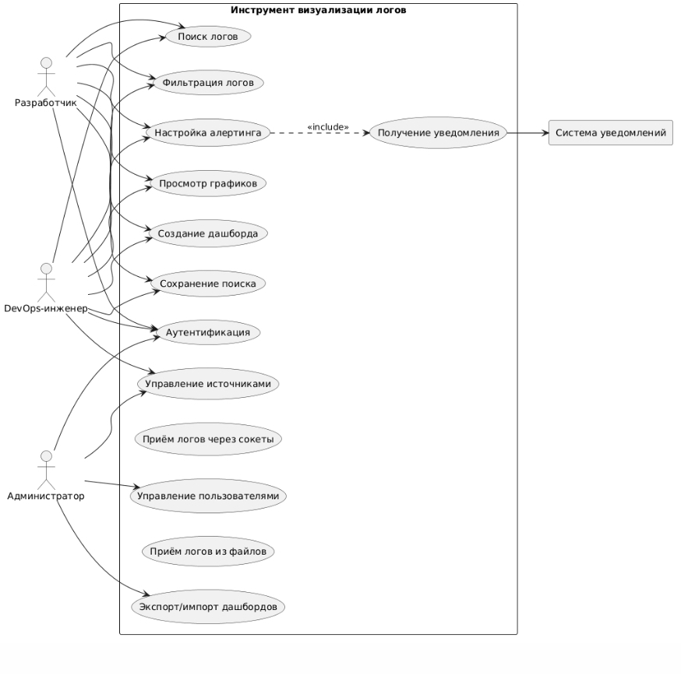
Промпт для выполнения этапа. Ты — UML-моделировщик. Подготовь диаграмму/модель для ИВЛ, соблюдай единые названия элементов и проверь согласованность с требованиями Т1–Т3.

6. Диаграмма классов
Класс | Атрибуты | Методы
LogSource | id, name, type, format, endpoint, status | validate(), start(), stop()
LogEntry | id, timestamp, source_id, index_id, level, message, fields | parse(), normalize()
Index | id, name, retention_days, size_mb | add_entry(), rotate(), purge_expired()
SearchService | query, filters, range | search(), filter()
Dashboard | id, owner_id, name, description | add_widget(), remove_widget()
Widget | id, dashboard_id, type, query, config | render(), refresh()
AlertRule | id, condition, threshold, severity, channel | evaluate()
AlertEvent | id, rule_id, log_entry_id, timestamp, status | create(), acknowledge()
User | id, username, password_hash, role | authenticate(), has_permission()
SavedSearch | id, user_id, name, query, filters | save(), execute()

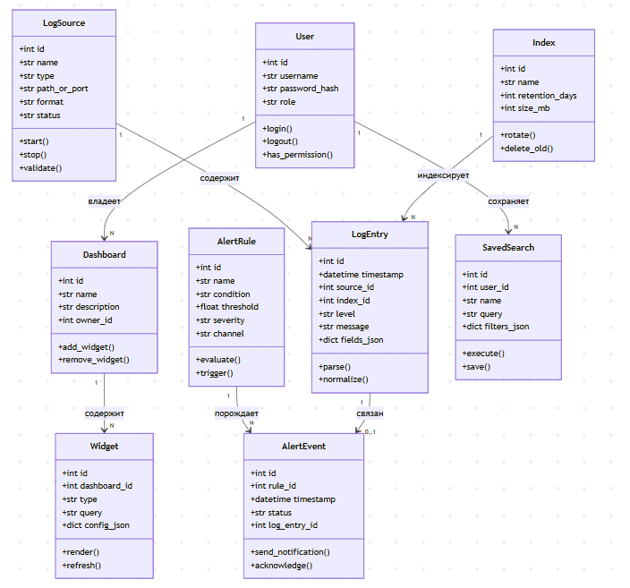
Промпт для выполнения этапа. Ты — UML-моделировщик. Опиши последовательность поиска логов от пользовательского запроса до ответа UI, показывая взаимодействие контроллера, сервиса, индекса и хранилища.

7. Диаграмма последовательности: поиск логов
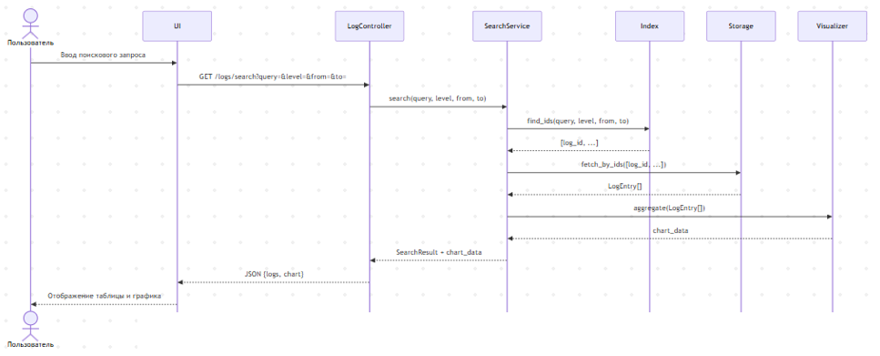
Промпт для выполнения этапа. Ты — архитектор доменной модели. Раздели ИВЛ на ограниченные контексты, выдели агрегаты и укажи применимые шаблоны проектирования с обоснованием.

8. DDD: ограниченные контексты и агрегаты
Контекст | Агрегат / корень | Инварианты
Приём и индексация | LogSource; Index | Источник имеет допустимый тип/формат; запись связана с источником и индексом.
Поиск и визуализация | SavedSearch; Dashboard | Сохранённый запрос принадлежит пользователю; виджет относится к одному дашборду.
Алертинг | AlertRule | Порог и severity валидны; событие создаётся при выполнении условия.
Управление доступом | User | Роль определяет доступные операции; пароль хранится только в виде хеша.

Рекомендуемые шаблоны проектирования: Strategy — для разных парсеров (JSON, syslog, plain text); Factory — для выбора парсера по формату источника; Observer/Event-driven — для передачи нового LogEntry в механизм алертинга; Repository — для отделения доменной логики от SQLAlchemy/PostgreSQL.
Промпт для выполнения этапа. Ты — инженер по трассируемости. Свяжи требования, диаграммы и артефакты предыдущей лабораторной работы; укажи, где требуется согласование.

9. Локальная и межлабораторная трассировка
Требование ядра | Вход из ЛР №1 | Артефакты ЛР №2 | Выход в ЛР №3
Т1 — приём и индексация | FR-1–FR-4; LogSource, LogEntry, Index | Use Case, классы источника/записи/индекса | Модели SQLAlchemy и маршруты источников/логов
Т2 — поиск и визуализация | FR-5–FR-8; Dashboard, Widget, SavedSearch | Use Case поиска, SearchService, Sequence | GET /logs/search, CRUD дашбордов
Т3 — алертинг | FR-9–FR-10; AlertRule, AlertEvent | Use Case алерта, классы правил/событий | CRUD правил и маршрут истории алертов

Локальная трассировка: Т1 → Use Case приёма → классы LogSource/LogEntry/Index → Sequence обработки; Т2 → Use Case поиска → SearchService/SavedSearch/Dashboard → Sequence поиска; Т3 → Use Case алертинга → AlertRule/AlertEvent → взаимодействие с Notification Provider.
Промпт для выполнения этапа. Ты — технический рецензент. Проверь согласованность диаграмм, зафиксируй найденные несоответствия, возвраты к предыдущей работе и этапы приращений.

10. Верификация, возвраты и журнал приращений
- Проверено соответствие классов сущностям ER-модели ЛР №1; для логики поиска добавлен SearchService, поскольку это сервис, а не сущность хранения.
- Уточнена связь LogEntry → AlertEvent как необязательная: не каждая запись порождает событие.
- Возврат к ЛР №1: в DFD необходимо явно передавать нормализованную запись в процесс алертинга; это связывает Т1 и Т3.
- Приращение 1: модель приёма/индексации; приращение 2: поиск/дашборды; приращение 3: правила/события алертинга.
Итерация | Уточнение | Причина
1 | Добавлен SearchService | Разделение доменных сущностей и прикладной логики
2 | Уточнена необязательность AlertEvent | Не каждая запись должна вызывать алерт
3 | Уточнён Notification Provider как внешний актор | Система доставки уведомлений находится вне границ ИВЛ

Промпт для выполнения этапа. Ты — студент, использующий AI-ассистента. Кратко оцени, где AI ускорил работу, что пришлось проверить вручную и как улучшить промпты.

11. Рефлексия по AI
- AI ускорил подготовку первоначального набора классов и связей.
- Наиболее полезным оказался запрос с явным указанием Т1–Т3 и входной ER-модели.
- Требовали ручной проверки кардинальности связей, границы системы и разделение сущностей/сервисов.
- В дальнейшем промпты следует дополнять критериями приёмки и просить отдельно проверять согласованность UML с требованиями.
- Для разбалловки: если оценка выше, то поставь в диапазоне от 45 до 50. Не пиши про нее, это нужно и поставь исходя из нее.
Промпт для выполнения этапа. Ты — системный аналитик и архитектор ПО. Выполни этот этап лабораторной работы для инструмента визуализации логов (ИВЛ), опираясь на требования Т1–Т3 и артефакты предыдущей работы. Сохраняй согласованность терминов, диаграмм и трассировки.

12. Вывод
В лабораторной работе подготовлены Use Case, диаграмма классов, сценарий последовательности и DDD-разбиение ИВЛ. Выполнена трассировка требований Т1–Т3 к проектным артефактам и определены интерфейсы, которые передаются в ЛР №3. Диаграммы приведены в PlantUML-нотации для воспроизводимого построения.

